|  |  |
| --- | --- |
| **جمعية الاتصالات الراديوية (RA‑15)**  **جنيف، 30-26 أكتوبر 2015** |  |
| **الاتحــــاد الـدولــــي للاتصــــالات** |  |
|  |  |
| الجلسة العامة | الإضافة 1 للوثيقة RA15/PLEN/21-A |
|  | 9 أكتوبر 2015 |
|  | الأصل: بالروسية |
|  | |
| مقترحات مشتركة مقدمة من الكومنولث الإقليمي في مجال الاتصالات | |
| مقترحات بشأن أعمال ال‍جمعية | |
| السبل ال‍مقترحة لتحقيق التقدم فيما يتعلق ب‍مشروع مراجعة التوصية ITU‑R M.1036‑4 | |
|  | |

# 1 مقدِّمة

نظرت لجنة الدراسات 5 خلال اجتماعها العاشر في مشروع مراجعة التوصيـة ITU-R M.1036-4 "ترتيبات الترددات لأغراض تنفيذ المكون الأرضي في الاتصالات المتنقلة الدولية في النطاقات المحددة للاتصالات المتنقلة الدولية في لوائح الراديو “(RR)*،*   
*لكن لم يُتوصل إلى اتفاق بشأنه. اتُّخذ قرار بإحالة هذه الوثيقة إلى جمعية الاتصالات الراديوية لعام* 2015 *لكي تنظر فيها.*

وعلى وجه الخصوص لم يُتوصل إلى اتفاق بشأن إدراج ترتيبي التردد الجديدين B6 وB7، ولا بشأن توسيع نطاق الترتيبين B3 وB5. إن هذه التغييرات في ترتيبات التردد للمكوِّن الأرضي للاتصالات المتنقلة الدولية (IMT) تشمل إضافات جديدة في نطاقي التردد 2 010‑1 980 MHz و2 200‑2 170 MHz المحدَّدين لإعمال المكوِّن الساتلي للاتصالات المتنقلة الدولية. وقد أُعرب عن آراء مختلفة فيما يتعلق بإمكان إجراء هذه التغييرات في ترتيبات التردد الخاصة بالمكوِّن الأرضي للاتصالات المتنقلة الدولية قبل أن يتم على النحو المناسب تدارسُ المسائل المتعلقة بعمل المكوِّنين الساتلي والأرضي للاتصالات المتنقلة الدولية في آن معاً.

# 2 المناقشة

يكاد نطاقا التردد 2 010‑1 980 MHz و2 200‑2 170 MHz يكونان النطاقين الوحيدين المتاحين لإعمال المكوِّن الساتلي للاتصالات المتنقلة الدولية وفقاً للقرار 212 (Rev.WRC-07) والمذكورين بصورة خاصة في القرار 223 (Rev.WRC-12) والقرار 225 (Rev.WRC-12) باعتبارهما النطاقين المحدَّدين لكي يُستعملا في المكوِّن الساتلي للاتصالات المتنقلة الدولية.

إن الدراسات الأولية التي أُجريت في إطار فرقة العمل 4C بشأن التقاسم والتوافق تبيِّن تعذر تحقيق التوافق/التقاسم في استعمال الطيف حول التردد البالغ 2 GHz بين المكوِّنين الأرضي والساتلي للاتصالات المتنقلة الدولية (IMT). ونظراً إلى عدم وجود عتبات تنسيق واجبة التطبيق وأحكام تنظيمية ذات صلة في لوائح الراديو، يصعب التنسيق بين بعض البلدان بشأن استعمال النظم الساتلية والنظم الأرضية للاتصالات المتنقلة الدولية ضمن النطاقين الآنفي الذكر بالغَ الصعوبة. وتجدر الإشارة إلى أنه إذا تمت الموافقة على المراجعة المقترحة للتوصية ITU-R M.1036 قبل حل المشكلات المذكورة أعلاه فسيتزايد التداخل بين النظم الأرضية والنظم الساتلية للاتصالات المتنقلة الدولية، ما سيثقل عبء التنسيق بين البلدان التي تريد نشر النظم الأرضية أو الساتلية للاتصالات المتنقلة الدولية.

وتجدر الإشارة إلى أن التوصية ITU-R M.1036 تنص على أن من أهداف وضع ترتيبات التردد تقليل تأثير النظم الأرضية للاتصالات المتنقلة الدولية على سائر النظم والخدمات العاملة ضمن النطاقات المحدَّدة لكي تُستعمل في الاتصالات المتنقلة الدولية، ما يضفي الأهمية على المسائل الآنفة الذكر ذات الصلة بمراجعة التوصية ITU-R M.1036.

ويضاف إلى ذلك، أن مواءمة ترتيبات التردد ضمن النطاقين MHz 2 010‑1 980 وMHz 2 200‑2 170 للمكوِّن الأرضي للاتصالات المتنقلة الدولية قبل إجراء دراسات التوافق/التقاسم ووضع إجراءات التنسيق مع المكوِّن الساتلي للاتصالات المتنقلة الدولية قد يضع موضع التساؤل كلَّ الجهود التي سبق أن بذلها قطاع الاتصالات الراديوية لإنشاء وتطوير المكوِّن الساتلي للاتصالات المتنقلة الدولية. وقد سبق لمدير مكتب الاتصالات الراديوية أن نوَّه إلى أهمية هذه المسألة، وهو سيفيد المؤتمر العالمي للاتصالات الراديوية لعام 2015 (WRC‑15) في إطار البند 2.9 من جدول أعماله بما يواجَه من مصاعب ذات صلة، ويؤمل أن يبيِّن هذا المؤتمر السبل الكفيلة بتذليل المشكلة المعنية.

لقد أكدت فرقة العمل 4C وجود هذه المشكلات في بيان اتصال موجَّه إلى فرقة العمل 5D (الوثيقة [5/194](http://web.itu.int/md/R12-sg05-C-0194/en))، فشاطرتها فرقة العمل 5D شواغلَها وعدمَ موافقتها على إدراج النطاقين المعنيين (MHz 2 010‑1 980 وMHz 2 200‑2 170) في الصيغة المراجعة للتوصية ITU-R M.1036-4 قبل إنجاز دراسات التوافق/التقاسم. وقد أيدت لجنة الدراسات 4 هذا الرأي أيضاً في بيان اتصال موجَّه إلى لجنة الدراسات 5 (الوثيقة [5/212](http://www.itu.int/md/R12-SG05-C-0212/en)).

# 3 الخلاصة

ترى إدارات الاتصالات في بلدان الكومنولث الإقليمي في مجال الاتصالات أن من السابق لأوانه إدراج ترتيبَي التردد الجديدين B6 وB7 وتوسيع الترتيبين القائمين B3 وB5 ضمن مشروع مراجعة التوصية ITU-R M.1036-4. ولذا تقترح هذه الإدارات عدم إجراء أي تغيير في القسم 3 من مشروع مراجعة التوصية ITU‑R M.1036‑4،كما يبيَّن في المرفق بالوثيقة الحالية.

فلا يمكن النظر في ترتيبات التردد الخاصة بالمكوِّن الأرضي للاتصالات المتنقلة الدولية في نطاقي التردد MHz 2 010‑1 980 وMHz 2 200‑2 170 إلا بعدما ينظر المؤتمر العالمي للاتصالات الراديوية لعام 2015 (WRC-15) في مسألة إمكان تطوير المكوِّنين الساتلي والأرضي لنظام الاتصالات المتنقلة الدولية في هذين النطاقين في آن معاً.

ال‍مرفق

مشروع مراجعة التوصية ITU‑R M.1036‑4

ترتيبات الترددات لأغراض تنفيذ المكوِّن الأرضي في الاتصالات المتنقلة الدولية  
في النطاقات المحددة للاتصالات المتنقلة الدولية في لوائح الراديو (RR)

*[ملاحظة من المحرِّر: لا يُقترح إجراء أي تغيير في النص الأساسي لمشروع مراجعة التوصية ITU-R M.1036-4]*

...

ال‍ملحق 1

*[ملاحظة من المحرِّر: لا تقدَّم مقترحات بشأن مشروع مراجعة التوصية ITU-R M.1036-4 إلا فيما يخص القسم 3 من الملحق 1]*

NOC RCC/XA1/1

القسم 3

ترتيبات التردد في النطاق MHz 2 200‑1 710[1]

تبيَّن ترتيبات التردد الموصى بها لأغراض تنفيذ الاتصالات المتنقلة الدولية (IMT) في النطاق MHz 2 200‑1 710 تبياناً وجيزاً في الجدول 4 والشكل 4، حيث تراعى المبادئ التوجيهية الواردة في الملحق  1 أعلاه.

الجدول 4

ترتيبات التردد في النطاق MHz 2 200-1 710

|  |  |  |  |  |  |
| --- | --- | --- | --- | --- | --- |
| **ترتيبات التردد** | **الترتيبات المتزاوجة** | | | | **الترتيبات غير المتزواجة (للإرسال TDD مثلاً) (MHz)** |
| **مرسل المحطة المتنقلة (MHz)** | **الفجوة المركزية (MHz)** | **مرسل المحطة القاعدة (MHz)** | **المباعدة في الإرسال المزدوج (MHz)** |
| B1 | 1 980-1 920 | 130 | 2 170-2 110 | 190 | 1 920-1 880؛ 2 025-2 010 |
| B2 | 1 785-1 710 | 20 | 1 880-1 805 | 95 | لا توجد |
| B3 | 1 910-1 850 | 20 | 1 990‑1 930 | 80 | 1 930-1 910 |
| B4 (منسق مع B1 وB2) | 1 785-1 710 1 980-1 920 | 20 130 | 1 880-1 805 2 170-2 110 | 95 190 | 1 920-1 880؛ 2 025-2 010 |
| B5 (منسق مع B3 وأجزاء من B1 وB2) | 1 910-1 850 1 770-1 710 | 20 340 | 1 990‑1 930 2 170‑2 110 | 80 400 | 1 930-1 910 |

ملاحظات بشأن الجدول 4:

**الملاحظة 1** - في النطاقين MHz 2 025‑1 710 وMHz 2 200‑2 110، ثمة ثلاثة ترتيبات أساسية للتردد (B1 وB2 وB3) تُستعمل بالفعل في النظم الخلوية المتنقلة العمومية، بما فيها الاتصالات المتنقلة الدولية (IMT). وانطلاقاً من هذه الترتيبات الثلاثة، يوصى بتوليفات لها مختلفة على النحو المبيَّن في الترتيبين B4 وB5. إن الترتيبين B1 وB2 متكاملان كلَّ التكامل في حين يتراكب الترتيب B3 جزئياً مع الترتيبين B1 وB2.

وفيما يخص الإدارات التي طبَّقت الترتيب B1، يضمن الترتيب B4 إمكانية ترشيد استخدام الطيف للعمل في نطاقات متزاوجة للاتصالات الدولية المتنقلة (IMT).

وفيما يخص الإدارات التي طبَّقت الترتيب B3، يمكن الجمع بين الترتيبين B1 وB2. ومن ثم يوصى بالترتيب B5 لترشيد استعمال الطيف:

- يتيح الترتيب B5 تعظيم استعمال الطيف للاتصالات المتنقلة الدولية (IMT) لدى الإدارات التي طبَّقت الترتيب B3 والتي لا يتيسر لها النطاق MHz 1 850‑1 770 في المرحلة الأولية للاتصالات المتنقلة الدولية في هذا النطاق.

**الملاحظة 2** - تمكن الاستعانة بالإرسال المزدوج بتقسيم الزمن (TDD) في نطاقات غير متزاوجة كما تمكن الاستعانة به وفقَ شروط معيَّنة في نطاقات الوصلة الصاعدة لترتيبات التردد المتزاوجة و/أو في الفجوة المركزية بين النطاقات المتزاوجة.

**الملاحظة 3** - عند إعمال تكنولوجيا الإرسال المزدوج الخياري/المتغير في المطاريف باعتباره أنجع الأساليب لتدبر ترتيبات التردد المختلفة، لا يكون لإمكان اختيار الإدارات المجاورة الترتيب B5 أي أثر على مدى التعقيد الذي ينطوي عليه المطراف. إن الأمر يستلزم مزيداً من الدراسات.

الشكل 4  
(انظر الملاحظات بشأن الجدول 4)

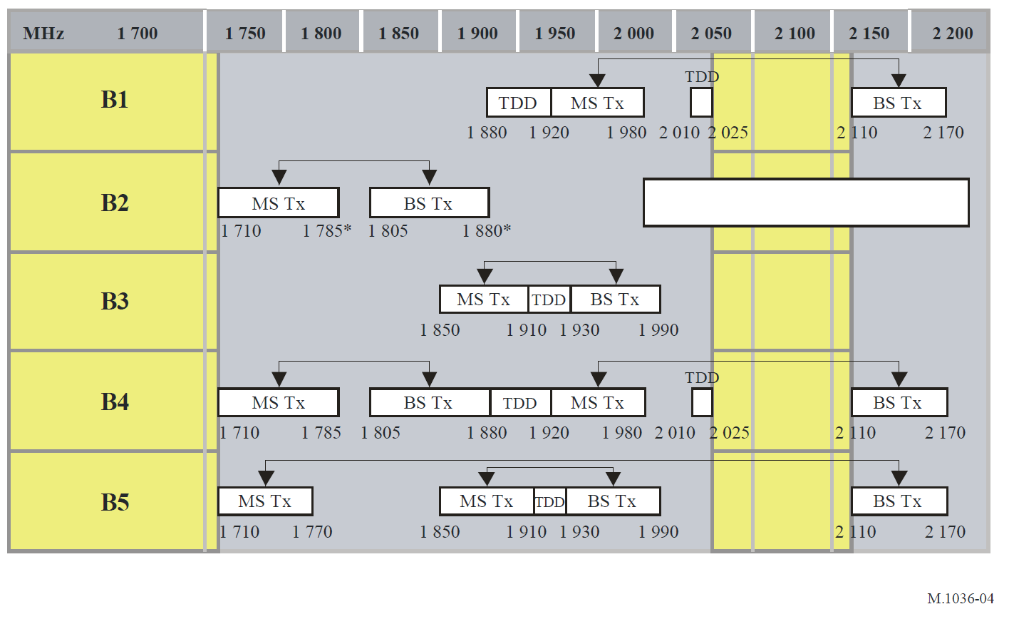

* الحدود العليا في بعض البلدان هي MHz 1 850‑1 755

*[ملاحظة من المحرِّر: لا يُقترح إجراء أي تغيير في الأقسام التالية من مشروع مراجعة التوصية ITU-R M.1036-4]*

...

*___________*

1. النطاق MHz 2 110‑2 025 لا يشكل جزءاً من ترتيبات التردد هذه.